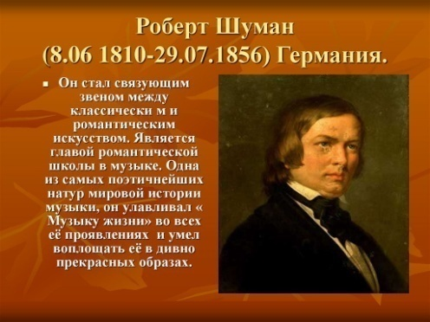 | В 2025 года весь музыкальный мир отмечает  215-летие со дня рождения  немецкого педагога, музыкального критика,  одного из выдающихся композиторов  эпохи романтизма –  Роберта Александера Шумана.
Родился Роберт Шуман 8 июня 1810 года в г. Цвиккау (Саксония) в семье книгоиздателя и писателя Августа Шумана. Первые уроки музыки Шуман брал у местного органиста. В возрасте 10 лет сочинял хоровую и оркестровую музыку.
В 1830 году Шуман начал брать уроки фортепиано. Он с упорством занимался, стремился стать настоящим виртуозом. Ему предрекали судьбу великого пианиста-исполнителя, но болезнь рук не позволила свершиться этому. Шуман серьёзно занялся композицией, музыкальной критикой, преподавал в Лейпцигской консерватории.
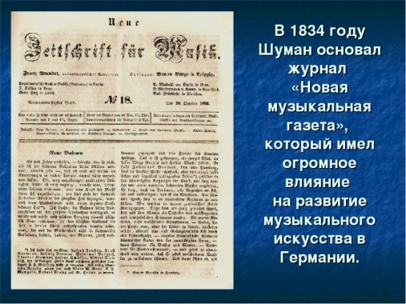 | В 1834 году Р. Шуман основал в Лейпциге «Новый музыкальный журнал», был его главным редактором, издателем и основным автором. Композитор публиковался под двумя псевдонимами: Флорестан и Эвзебей. Первый был пылким и страстным – он порицал франтовство, бездушное отношение к музыке, иронизировал над «модными» композиторами. Второй, нежный и мечтательный, приветствовал новую романтическую школу, призывал переосмысливать классику.
В 1844 году Шуман совершил поездку в Россию, где его принимали с большим почётом. Шуман называл эту поездку «самым благословенным событием» своей жизни. Композитор влюбился в Московский Кремль, ходил туда каждый день, любуясь великолепными церквями и видом с высокого берега на Москву-реку.
С 1850 года композитор жил в Дюссельдорфе, где занимался с композиторской деятельностью, руководил хоровыми коллективами, дирижировал симфоническим оркестром.
Роберт Шуман оставил богатое творческое наследие. Большая часть фортепианной музыки создана в форме циклов небольших пьес лирико-драматического и портретного жанров: «Симфонические этюды» (1837), «Крейслериана» (1838); сборник «Фантастические пьесы» (1837); «Детские сцены» (1838). Цикл «Карнавал» (1834—1835) состоит из 20 пьес-миниатюр, которые изображают участников карнавала в канун Великого поста. В цикле «Альбом для юношества» (1848) Шуман запечатлел мир ребёнка: его интересы и впечатления, радости и огорчения. Сборник делится на две части: первая предназначена для учеников младших классов, вторая - для старшего возраста.
В лирических песнях композитора преобладают сочинения на стихи поэтов-современников: циклы «Круг песен» и «Любовь поэта» на стихи Г. Гейне. Шуман - автор четырёх симфоний: Первая симфония (B-dur, «Весенняя»), 1841 (ор. 38); Вторая симфония (C-dur), 1845–1846 (ор. 61); Третья симфония (Es-dur, 1850 (ор. 97);Четвёртая симфония (d-moll) – 1841 (1-я ред.), 1851 (2-я ред.) (ор. 120). К ним примыкают концерты для фортепиано, виолончели, скрипки с оркестром.
В числе камерных сочинений Шумана: фортепианное трио «Фантастические пьесы», пьесы с тем же названием для фортепиано и кларнета, «Сказочные картины» для фортепиано и альта.
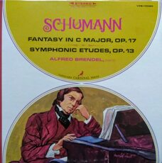 | 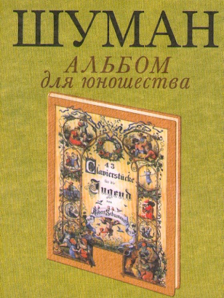 | 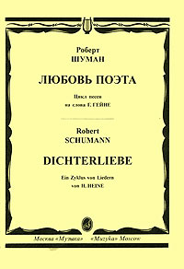

Умер Роберт Шуман 29 июля 1856 года в г.Эндених близ Бонна (Германия), был похоронен в Бонне.

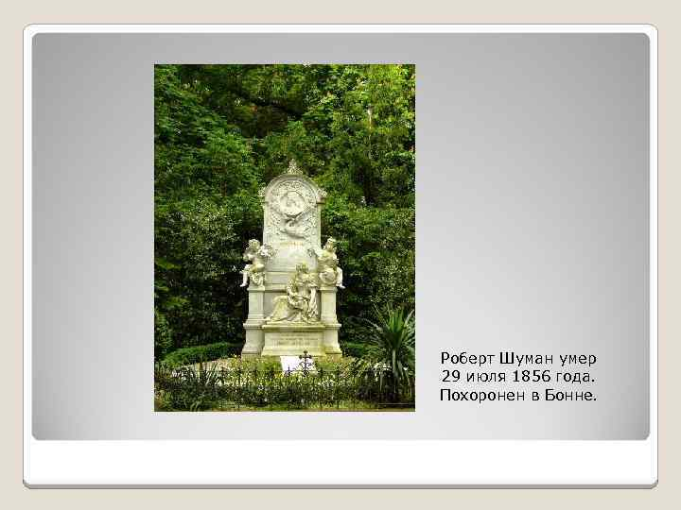 | 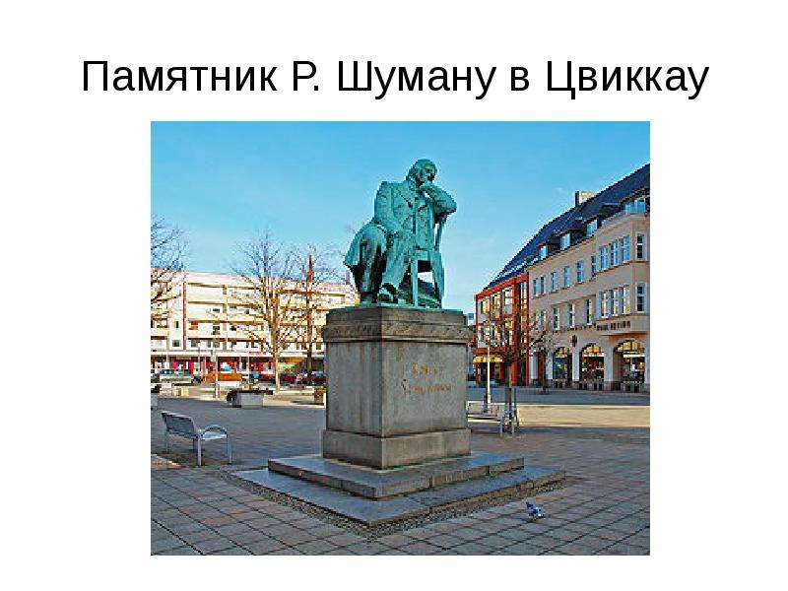
Композитор вошёл в историю музыки как один из смелых новаторов. Своими сочинениями он преодолел устаревшие классические формы, расширяя возможности фортепиано и приближая его к оркестру. П.И. Чайковский сказал, что весь XIX век назовут в истории музыки “шумановским”.
В честь композитора учреждены несколько премий и конкурсов, названных его именем, среди которых: Internationaler Robert-Schumann-Wettbewerb (Берлин) и Музыкальная премия имени Роберта Шумана, учрежденная мэрией города Цвиккау (Саксония, Германия). Награды в области академической музыки присуждаются музыкантам или музыковедам за выдающийся вклад в пропаганду или исследование музыки Роберта Шумана.
В 2000 году Ольга Владимировна Лосева, российский музыковед и музыкальный педагог, была удостоена в Германии премии Роберта Шумана за свои работы по изучению творчества композитора.

О немецком композиторе Роберте Шумане
написано несколько книг.

- «Роберт Шуман», Н. М. Владыкина-Бачинская, 1968. Биографическая книга, которая рассказывает о жизни и творчестве композитора, дирижёра и музыкального критика.
- «Роберт Шуман: Очерк жизни и творчества», Д. В. Житомирский, 2000. Автор описал жизнь и творчество композитора, опираясь на первоисточники — письма, статьи и дневники Шумана.
- «Роберт Шуман: жизнь и творчество», А. В. Амброс, пер. с нем. А. Н. Серова, 1988. В книге рассказывается о жизни и творчестве Шумана, автор — известный австрийский музыковед и композитор, который лично знал композитора.
- «Роберт Шуман. Его жизнь и музыкальная деятельность», М. А. Давыдова, 2022. Книга художественно-биографической серии «Жизнь замечательных людей» о композиторе.

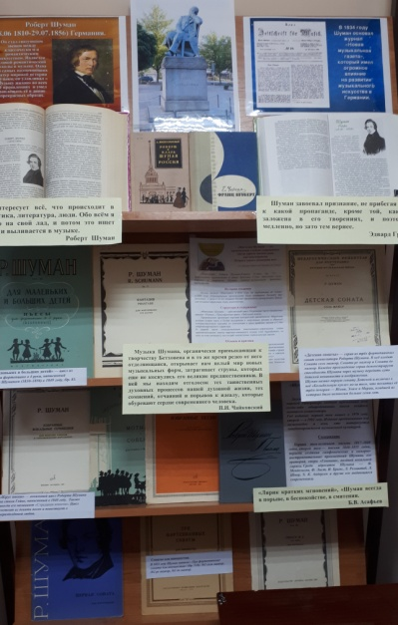 | В библиотеке нашей школы  размещена книжная выставка,  на которой представлены сочинения  Роберта Шумана,  а также биографические произведения о нем.

